PREFA Rohrübergang
PREFA

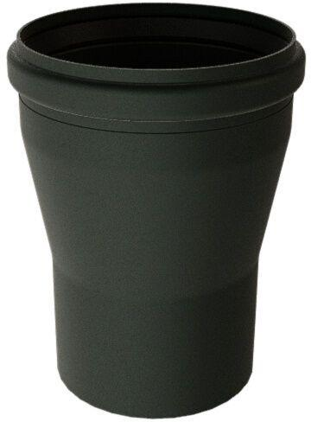Eigenschaften
GTIN:
4043111158402
HAN:
205000

